8．（2018江西赣中南五校联考）质量为 *m* 的汽车在平直路面上启动，启动过程的速度—时间图象如图所示.从 *t*1 时刻 起汽车的功率保持不变，整个运动过程中汽车所受阻力恒为*Ff*，则( )

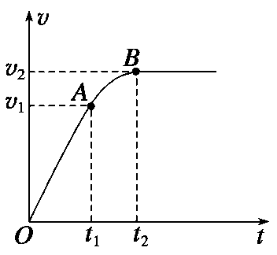

A.0～*t*1 时间内，汽车的牵引力做功的大小等于汽车动能的增加量

B.*t*1～*t*2 时间内，汽车的功率等于(*m+Ff*)*v*1

C.汽车运动的最大速度*v*2=(**+1)*v*1[来源:学科网][来源:学§科§网Z§X§X§K]

D.*t*1～*t*2 时间内，汽车的平均速度等于**

【参考答案】BC

【命题意图】本题考查汽车的启动、动能定理、速度图象、功率及其相关的知识点，意在考查运用相关知识解决实际问题的能力。

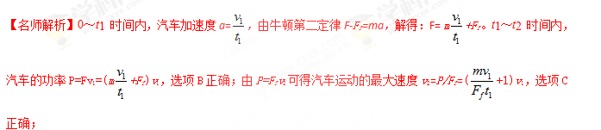

根据动能定理，0～*t*1 时间内，汽车的牵引力做功的大小减去克服阻力做功等于汽车动能的增加量，选项A错误；*t*1～*t*2 时间内，汽车的平均速度大于*，*选项D错误。